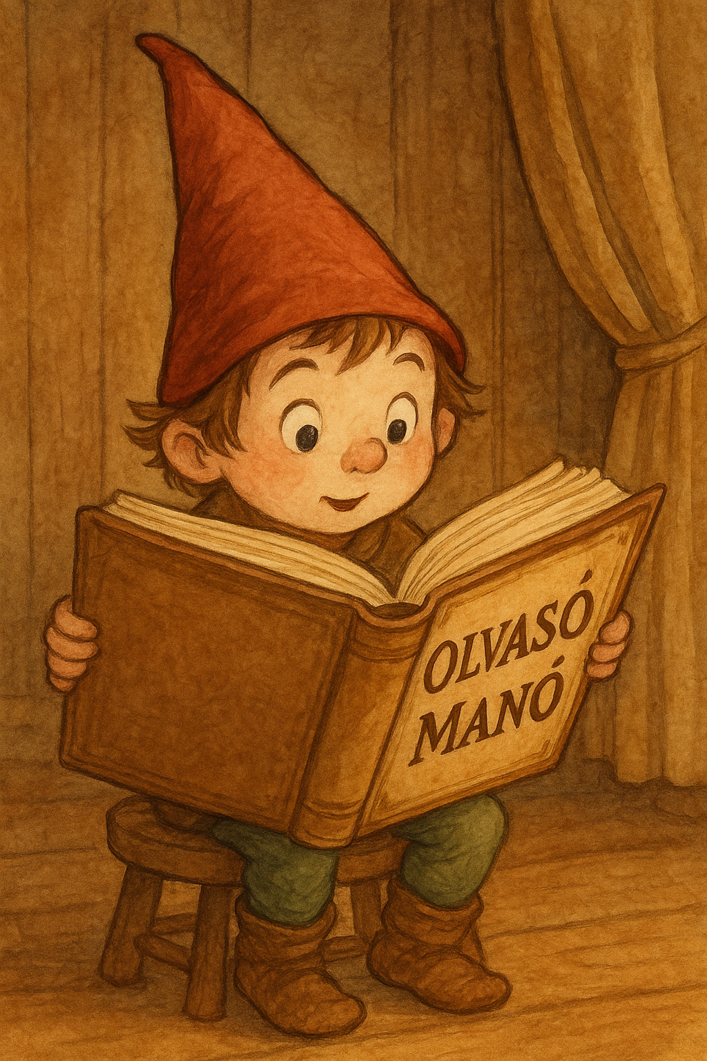
Holler, Renée: Az Akropolisz árnyékában

1. Mit javasolt Szókratész, a filozófus – hogyan lássanak a fiúk eltűnt társuk kereséséhez?
…………………………………………………………………………………………………
…………………………………………………………………………………………………
…………………………………………………………………………………………………
…………………………………………………………………………………………………
…………………………………………………………………………………………………

2. Mi volt Pireusz 3 kikötőjének a neve?
…………………………………………………………………………………………………
…………………………………………………………………………………………………
…………………………………………………………………………………………………

3. Milyen természeti jelenségnek köszönhetően menekültek meg a gyerekek? Írd le néhány mondattal!
…………………………………………………………………………………………………..
…………………………………………………………………………………………………..
…………………………………………………………………………………………………..

Neved, e-mail címed:……………………………………………………………………………
Iskolád, osztályod:………………………………………………………………………………
Lakcímed:………………………………………………………………………………………

